Nama : Tiwouw, Joseph Janone
NIM : 105022010047

- How to use and run the client-server program (socket)

Pertama-tama kita membuat file code server dan client pada text editor dengan format .c yg berisikan code seperti dibawah
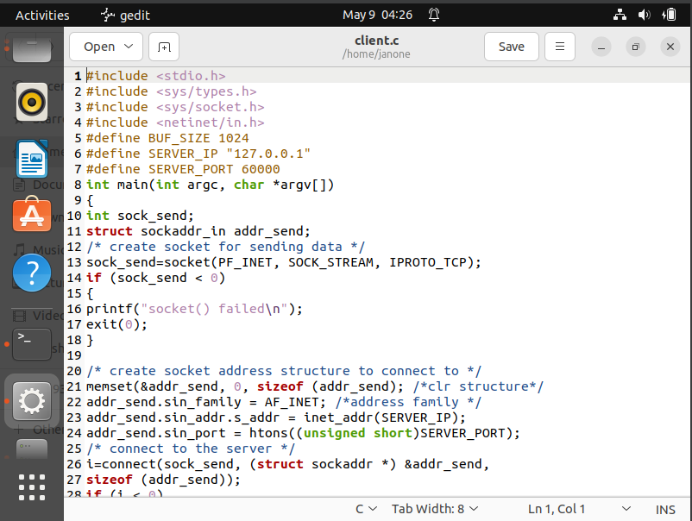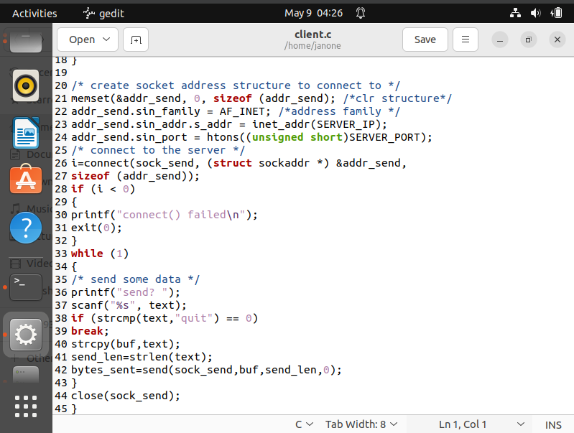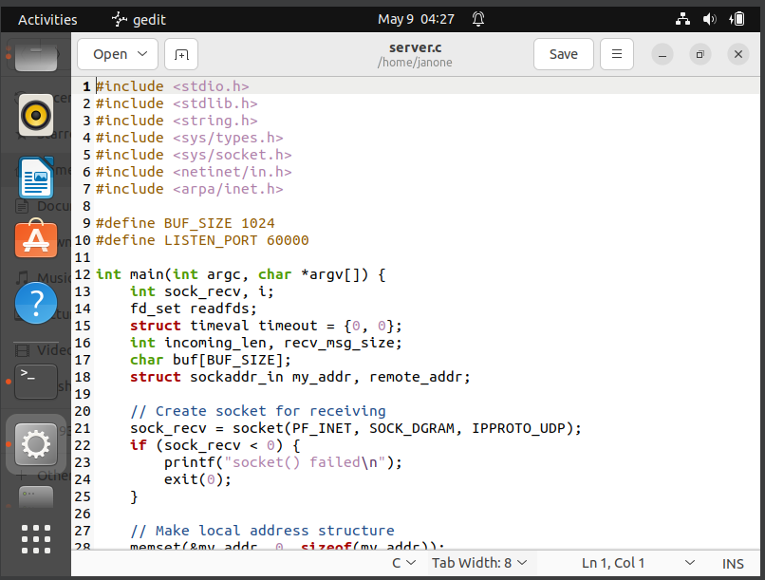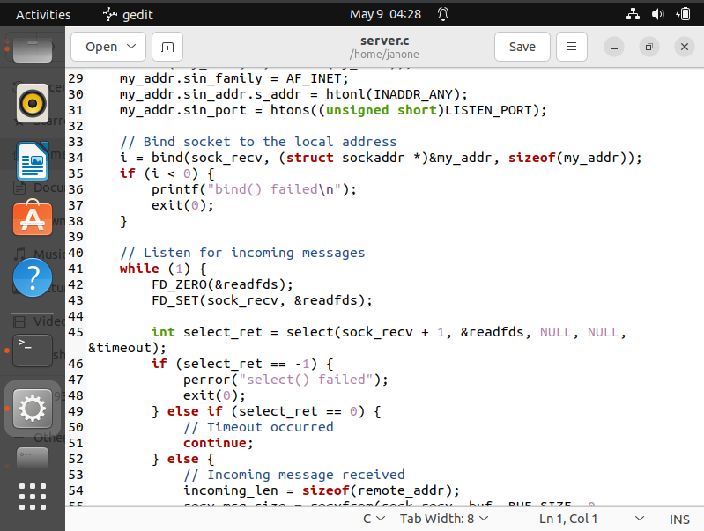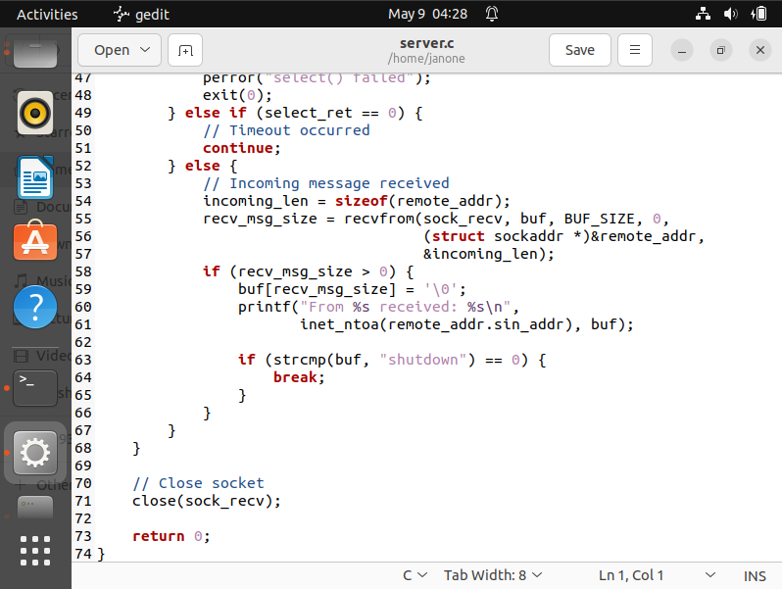

Dan setelah itu compile dengan
gcc -o client client.c
gcc -o server server.c
sehingga akan ada file exe seperti dibawah yg berwarna hijau
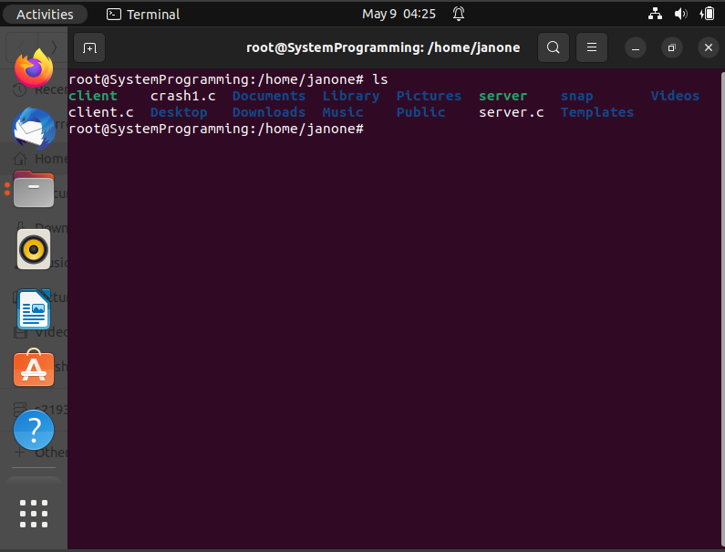

Setelah itu buka dua terminal dan berikan perintah ./server dan ./client untuk menjalankan server dan client
Setelah menjalankan client maka akan ada tampilan send? Kita bisa mengirimkan teks dan akan masuk ke server seperti gambar berikut
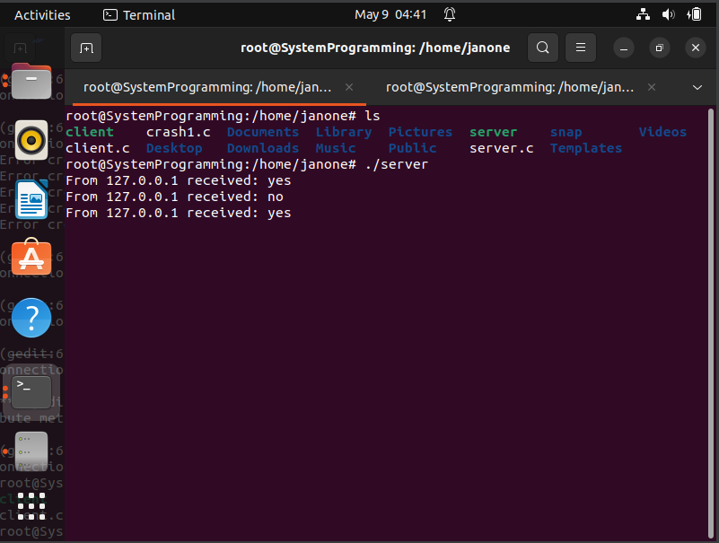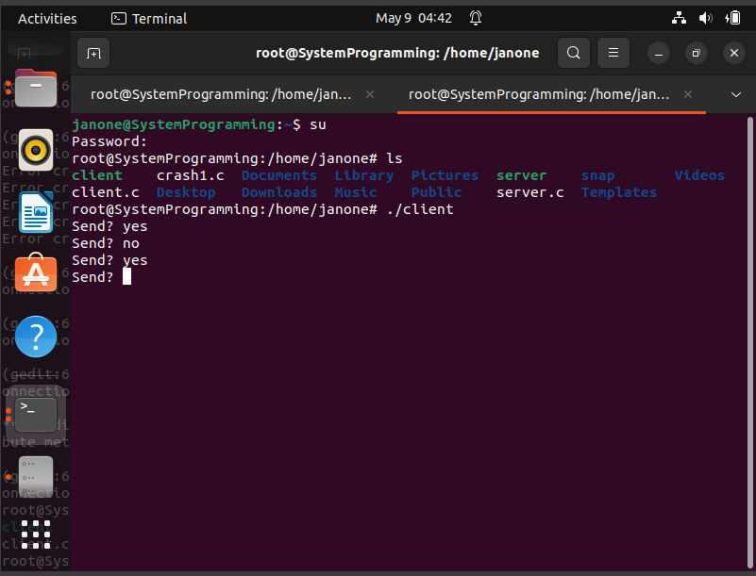

- How to use library and use it in a program

Langkah pertama kita buat terlebih dahulu program yang akan digunakan dalam contoh ini saya menggunakan program largest.c dan two.c seperti gambar berikut
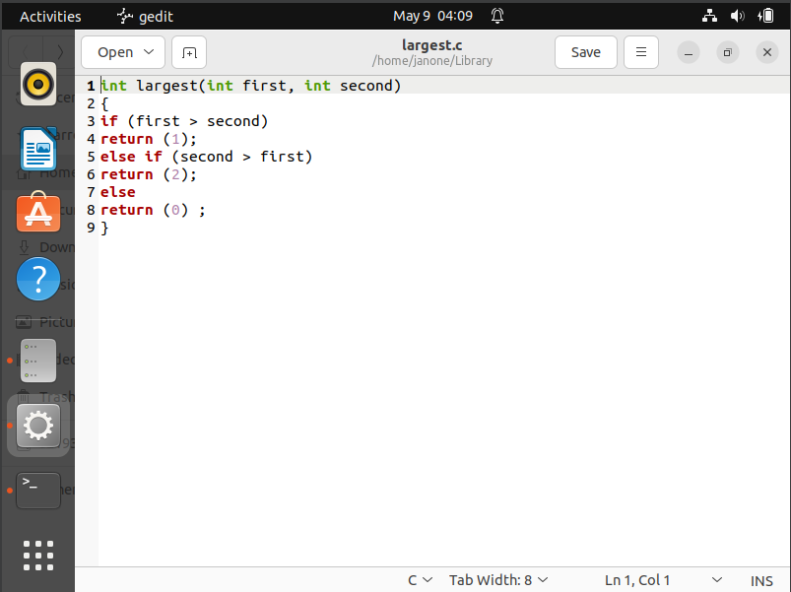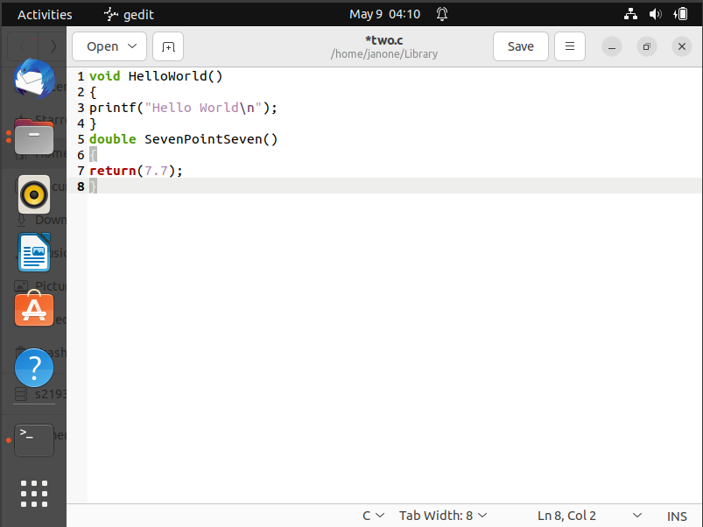

Jalan kan kedua code tersebut dengan perintah gcc -c two.c gcc -c largest.c Hasil dari compiling kedua code adalah .o. Kemudian kita gunakan perintah ar r libcustom.a largest.o two.o
Perintah ar adalah untuk memasukkan file objek kedalam library file. Untuk melihat file yang berada dia dalam libcustom.a kita gunakan perintah ar t libcustom.a
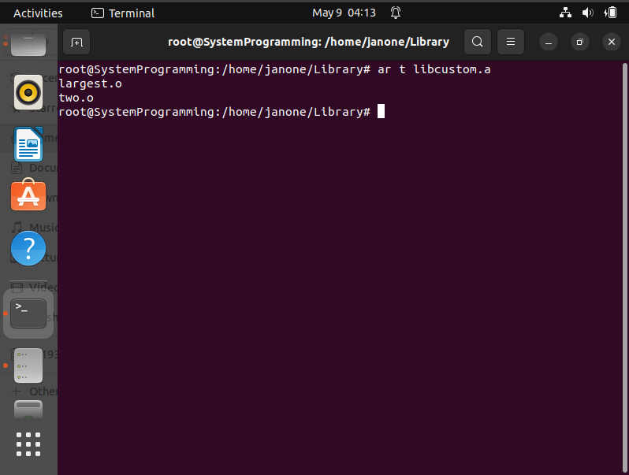

Selanjutnya kita membuat file dengan nama custom_lib.h dengan isi sebagai berikut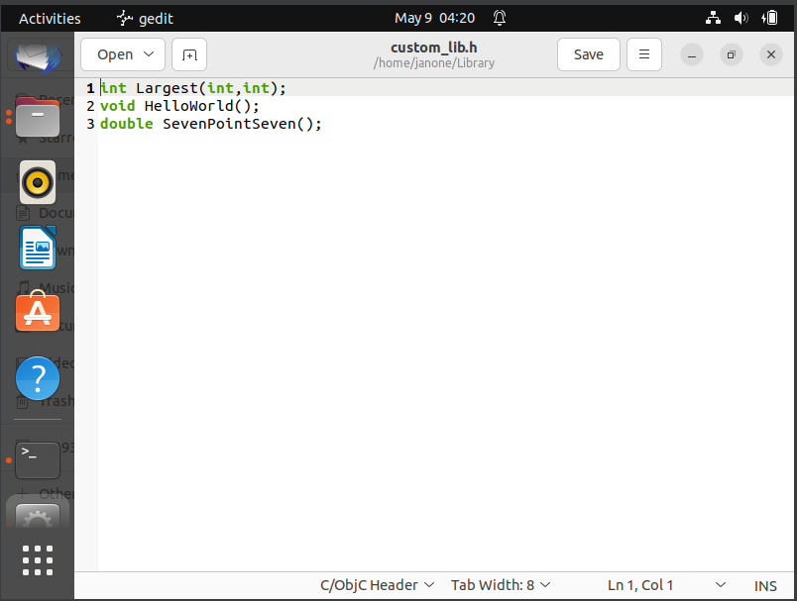

Custom_lib.h ini berisikan fungsi-fungsi yang berada di file-file sebelumnya Langkah terakhir kita membuat satu program dengan nama testprog.c dengan isi sebagai berikut dan di run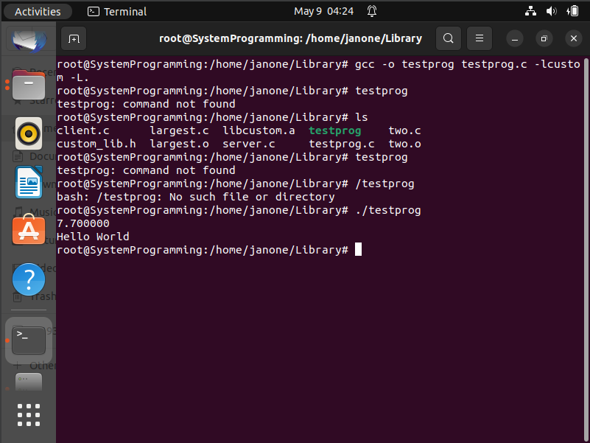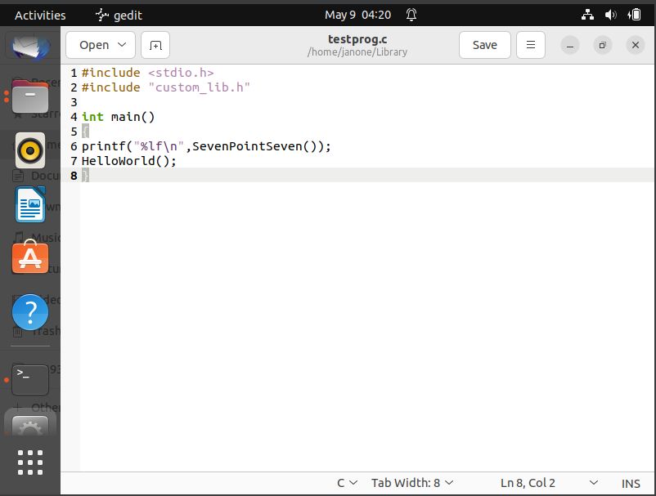

- Shell Script

